Министерство образования и науки Российской Федерации Федеральное государственное автономное образовательное учреждение высшего образования «Уральский федеральный университет имени первого Президента России Б. Н. Ельцина»

Отчёт по лабораторной работе № 7
«Основы работы с Redis»

Выполнил: Тринц Илья Олегович
Группа: РИМ-150950

Цель работы
Овладеть базовыми навыками установки, подключения и взаимодействия с Redis в Python. Изучить основные структуры данных Redis и их применение на практике.
Задачи
- Добавить контейнер для Redis;
- Подключиться к Redis;
- Провести кеширование запросов;
- Ответить на вопросы.

Ход работы
1. Добавить контейнер для Redis.
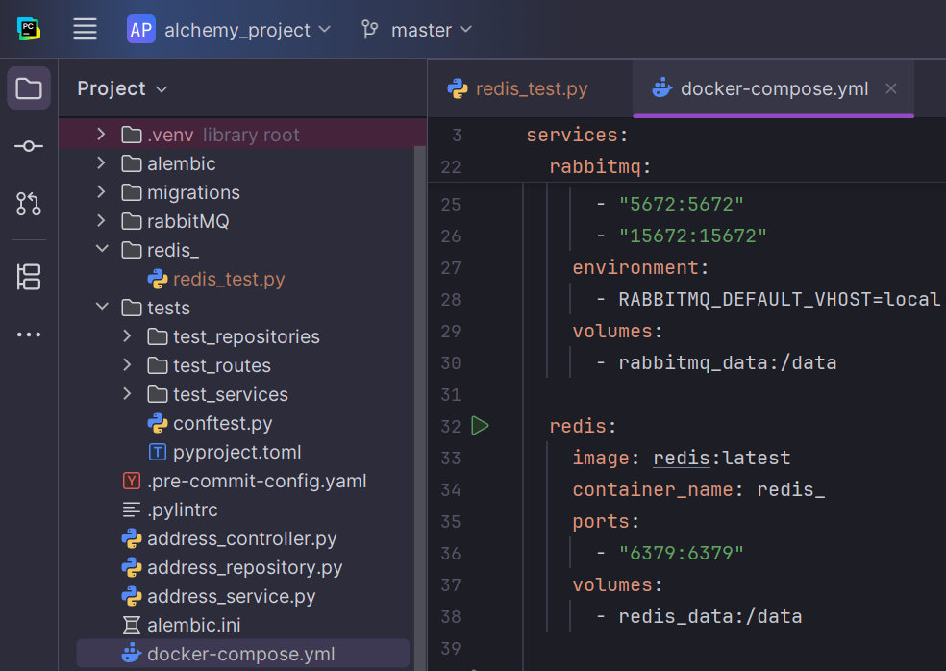
2. Подключиться к Redis.
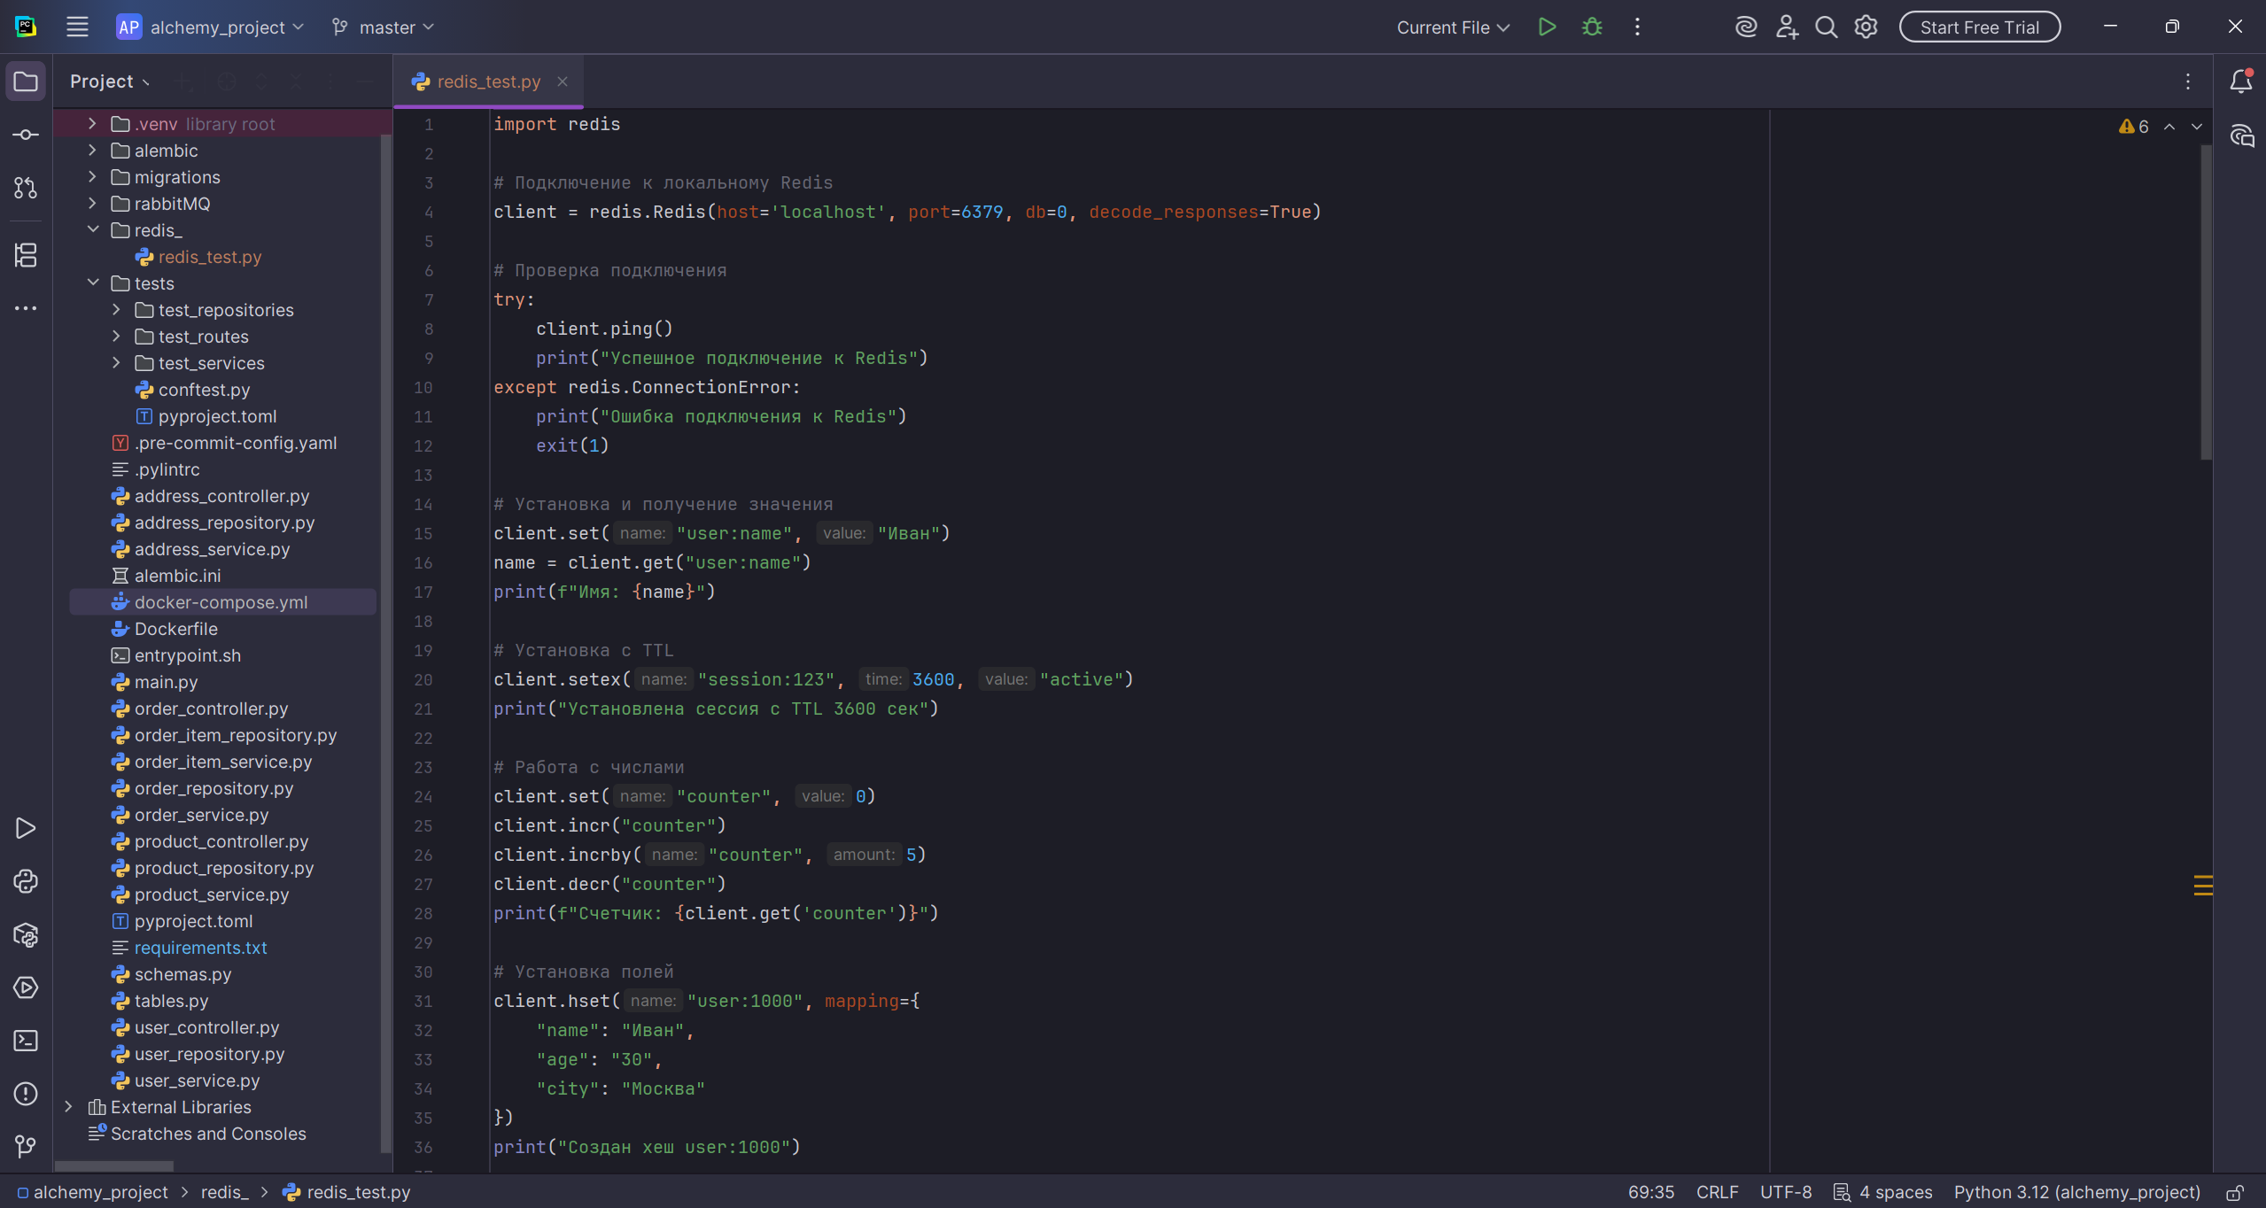
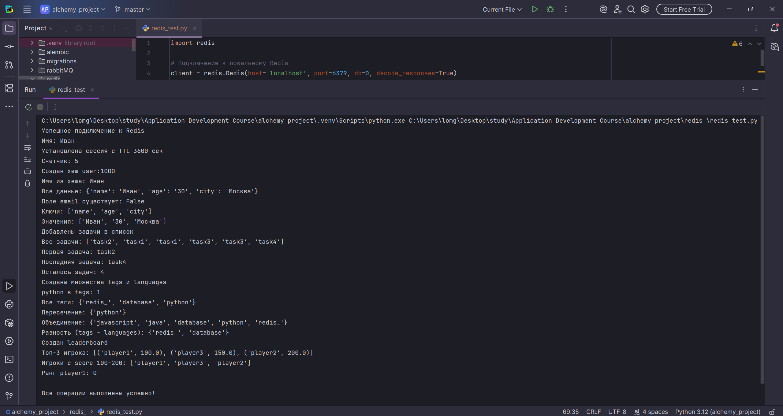
3. Провести кеширование запросов.
Создадим клиент.
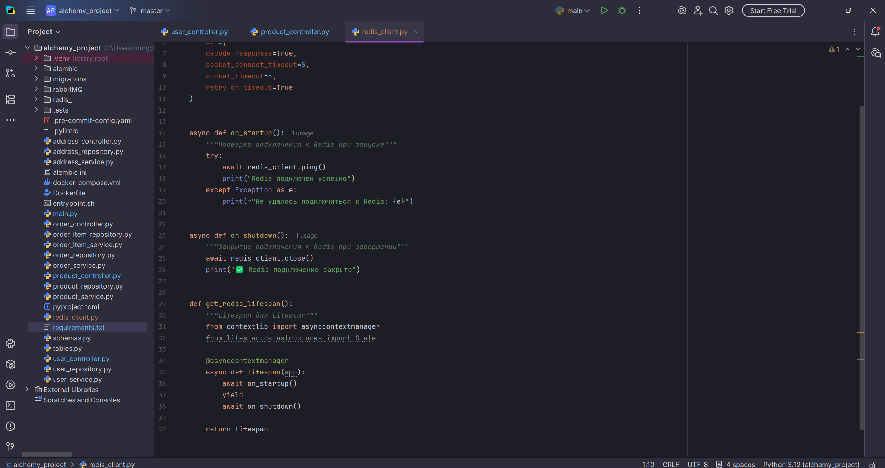
Дополним наши обработчики обращением к редису для кэширования запросов.
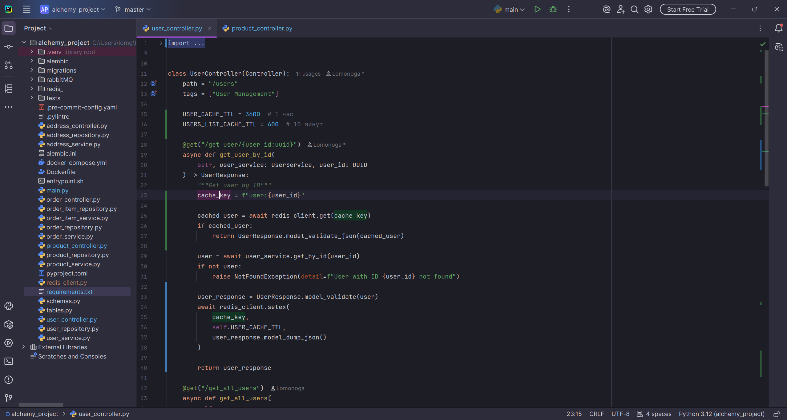
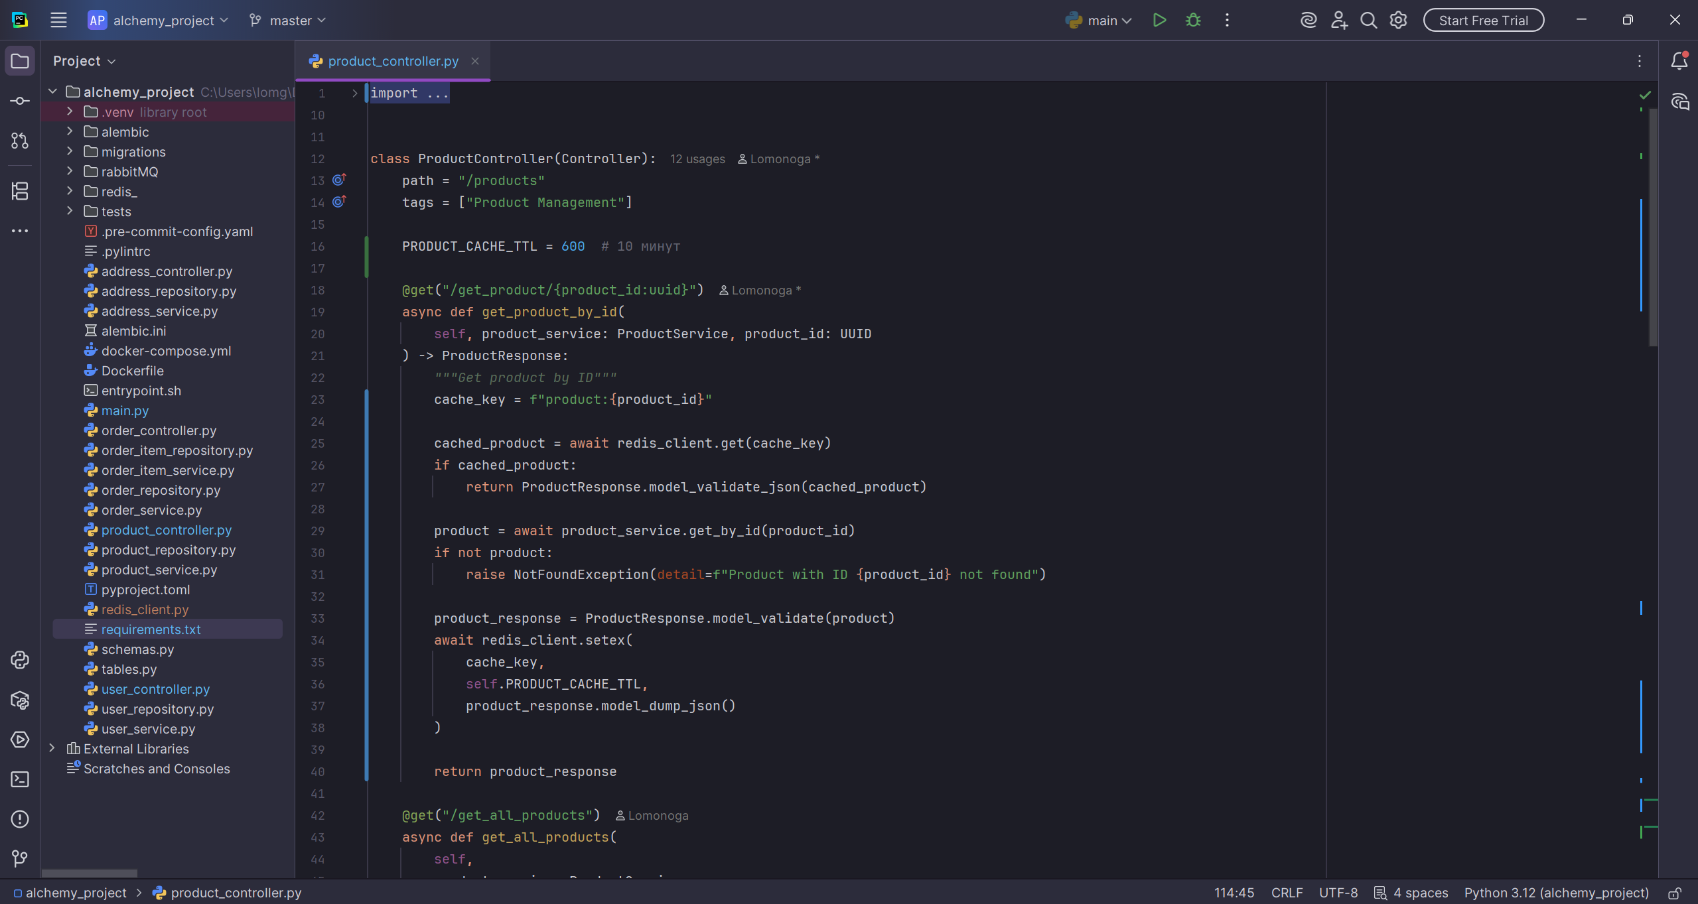
4. Ответы на вопросы.
1. В чем заключается основное преимущество хранения данных в оперативной памяти (in-memory) по сравнению с дисковыми БД?
- Главное преимущество это скорость. Данные в оперативной памяти обрабатываются в сотни раз быстрее, чем при чтении с диска, поэтому приложения работают почти мгновенно, однако жертвуем надежностью этих данных.
2. Для чего нужен параметр decode_responses=True при создании клиента Redis?
- Этот параметр нужен для автоматического декодирования данных из Redis, иначе все строки возвращаются байтами.
3. Что такое TTL (Time To Live) ключа и как он используется в Redis?
- Это время жизни ключа в секундах, после которого Redis его автоматически удалит.
4. Объясните разницу между командами r.lpush() и r.rpush() для списков.
- lpush добавляет элементы в начало списка, rpush – в конец.
5. Как обеспечить атомарность операций в Redis?
- Используя транзакции, блокировки и атомарные операции.
6. Как в Redis реализована репликация и кластеризация?
- Репликация сделана по принципу один мастер – несколько слейвов, кластеризация с помощью горизонтального шадрирования данных.

Ссылка на репозиторий: https://github.com/lomonoga/Application_Development_Course
Вывод:
В ходе работы овладели базовыми навыками установки, подключения и взаимодействия с Redis в Python, изучили основные структуры данных Redis и их применение на практике.

